打开A客户端执行如下命令:  
  
步骤按从上到下执行:  
  
#设置事物隔离级别  
SET SESSION TRANSACTION ISOLATION LEVEL READ UNCOMMITTED;  
#开启事物  
SET autocommit=0;  
#查询  
SELECT \* from user;

#结果为空

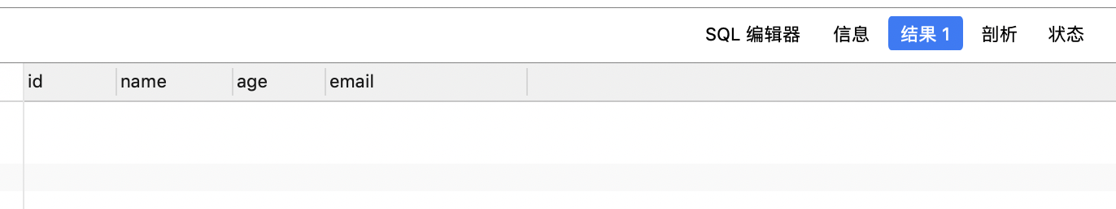

打开B客户端执行如下命令:

#设置事物隔离级别  
SET SESSION TRANSACTION ISOLATION LEVEL READ UNCOMMITTED;  
#开启事物  
SET autocommit=0;

#插入一条数据  
INSERT into user (id, name, age) values (999, "sfds", 90);

回到A客户端执行如下命令:

#查询  
SELECT \* from user;

#结果如下

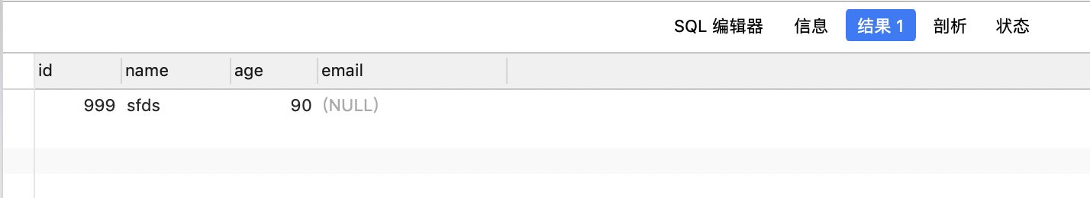

说明A事物可以读取B事物还未提交的数据,如果B事物后续回滚了,A事物再次读取数据,发现已经没有了.

这里B事物还可以是其他级别的事物,效果都是一样的.只要当前的事物隔离级别是未提交读,则表示可以读取其他事物还未提交的数据.